Currículo

Cesar Cunha de Castro 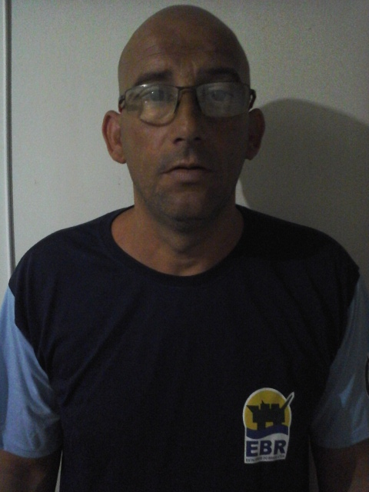

Brasileiro - Casado

Nascimento: 28 de Maio de 1976

Rua Alfredo Petry 259

Novo Esteio - Esteio/ RS

Fone: (51) 83006318

ENCANADOR E CALDEIREIRO

PERFIL:

\* Comprometido com a empresa par a qual trabalha

\* Noções de Segurança no Trabalho e Espaço Confinado

\* Experiência na Construção Civil, área petroquímica

\* Disponibilidade de horário / turno e para viajar

\* Executa:

• Leitura e interpretação de desenho

• Montagem e manutenção caldeiraria, tubulação

• Fabricação e montagem de tubulações aço - liga, inox, carbono

• Montagem e desmotagem de equipamentos

• Manutenção em bombas, compressores, válvulas, caldeiras

• Segue normas e especificações da Pétrobras

ESCOLARIDADE / CURRÍCULO

\* Ensino Fundamental Completo

\* Integração - REFAP

\* Espaço Confinado - SEI

\* PT - Permissão de Trabalho

\* Pintura Industrial

\* Jato de Areia

\* Encanador - PROMINP

\* Desenho e Interpretação de Tubulações - ITEC 2009/2010

EXPERIÊNCIA PROFISSIONAL

\* RVT MONTAGENS INDUSTRIAL LTDA: Plataforma P70 - Encanador Industrial no período 10/08/2015 a 26/10/2015

\* CYMI INSTALAÇÃO INDUSTRIAL (Parada): Consórcio TKK - MGT - Caldeireiro no período de 26/08/2014 à 27/10/2014

\* MANSERV ENG. LTDA (Parada): Yara Fertilizantes - Rio Grande - Encanador no período de 07/01/2012 à 05/03/2012

\* SKANSKA BRASIL LTDA: Pétrobras - REPAR/PR - Encanador no período de 22/02/2010 à 18/10/2010

\* RVT MONTAGENS INDUSTRIAL LTDA: Plataforma P53 Rio Grande / RS - Encanador no período 30/03/2012 à 02/02/2013

\* SULZER BRASIL LTDA (Parada): Caldeireiro no período de 07/05/2014 à 26/05/2014